学 院： 专 业： 学 号： 姓 名：

装 订 线
广东工业大学考试试卷 ( A )

课程名称: 高等数学A（2） 试卷满分 100 分
考试时间: 2013 年 7月 3 日 (第十九周 星期 三 )
题 号 | 一 | 二 | 三 |  |  |  | 四 | 五 | 六 | 七 | 总分
题 号 | 一 | 二 | 1 | 2 | 3 | 4
评卷得分
评卷签名
复核得分
复核签名
（所有题目请按题号顺序在答题纸上作答，答案写在试卷上无效）
一、填空题：（每小题4分, 共20分）
1. 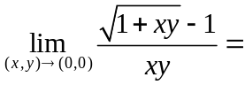 .
2. 函数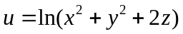在点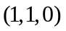处的方向导数的最大值为 .
3. 经过点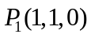和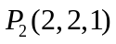，且与平面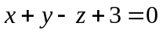垂直的平面方程是 .
4. 设为圆锥位于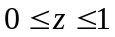的部分，则曲面积分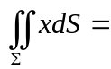 .
5. 设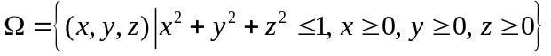，则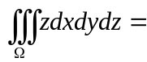 .
二、选择题：（每小题4分, 共20分）
1. 向量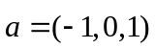在向量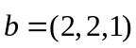上的投影为（ ）
（A）； （B）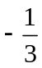； （C）； （D）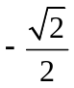.
2. 设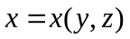，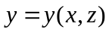，都是由方程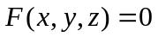所确定的隐函数，则（ ）
（A）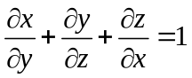； （B）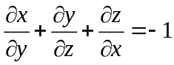；
（C）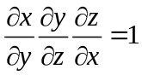； （D）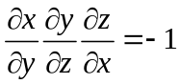.

3. 级数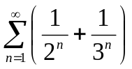的和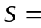（ ）
（A）； （B）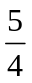； （C） ； （D）2.
4. 交换积分次序：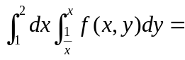（ ）
（A）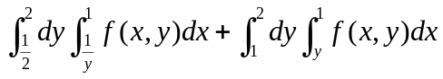； （B ）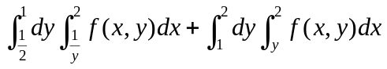；
（C）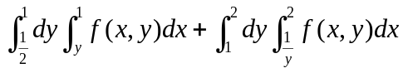； （D） 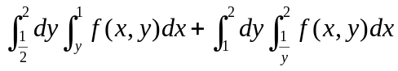.
5. 对于二元函数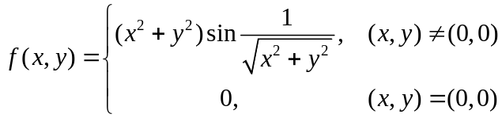，下列结论错误的是（ ）
（A）在处可微； （B）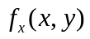在处存在；
（C）在处连续； （D）在处连续.
三、计算题:（每小题7分, 共28分）
1. 求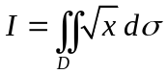，其中为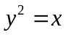，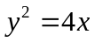及所围成的区域.
2. 设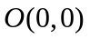，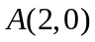, 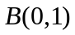，是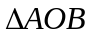的边界，求曲线积分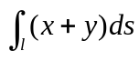.
3. 设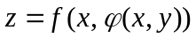，其中，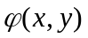具有二阶连续偏导数，求.
4. 求幂级数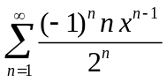的收敛域与和函数.
四、（8分）计算曲线积分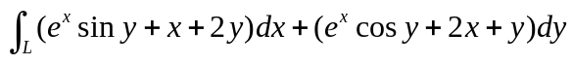，其中是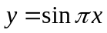
从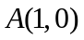到的一段曲线弧.
五、（8分）计算曲面积分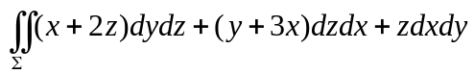，其中为曲面
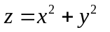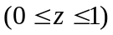的下侧.
六、（8分）设曲面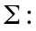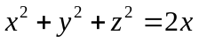，平面：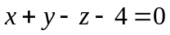，求曲面上的点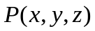
到平面的距离的最大值和最小值.
七、（8分）设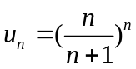，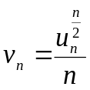.
（1）试判断级数敛散性；
（2）证明级数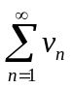收敛.

